Espacio curricular | Profesor | Libros | Imagen de tapa
Economía II | Julia Pérez | Cuadernillo confeccionado por el docente. | Se publicara en el mes de Febrero
Gestión Financiera e Impositiva | Javier Villagran | Cuadernillo confeccionado por el docente. | Publicado en el blog del colegio. Material Secundaria
EDI | Lujan Correa | Compendio confeccionado por el docente. | Se publicara en el mes de Febrero
Administración de Empresas | Javier Villagran | Cuadernillo confeccionado por el docente. | Publicado en el blog del colegio. Material Secundaria
Matemática | Liliana Soler | Compendio confeccionado por el docente. | Se publicara en el mes de Febrero
Proyecto y Gestión de Microemprendimiento | Julia Pérez | Cuadernillo confeccionado por el docente. | Se publicara en el mes de Febrero
Lengua | Fátima Roldán | Material proporcionado por el docente. | Se publicara en el mes de Febrero
Derecho comercial y laboral | Ana María Alsina | Derecho  Angrisani – Galindez – Trotta  AyL Editores | 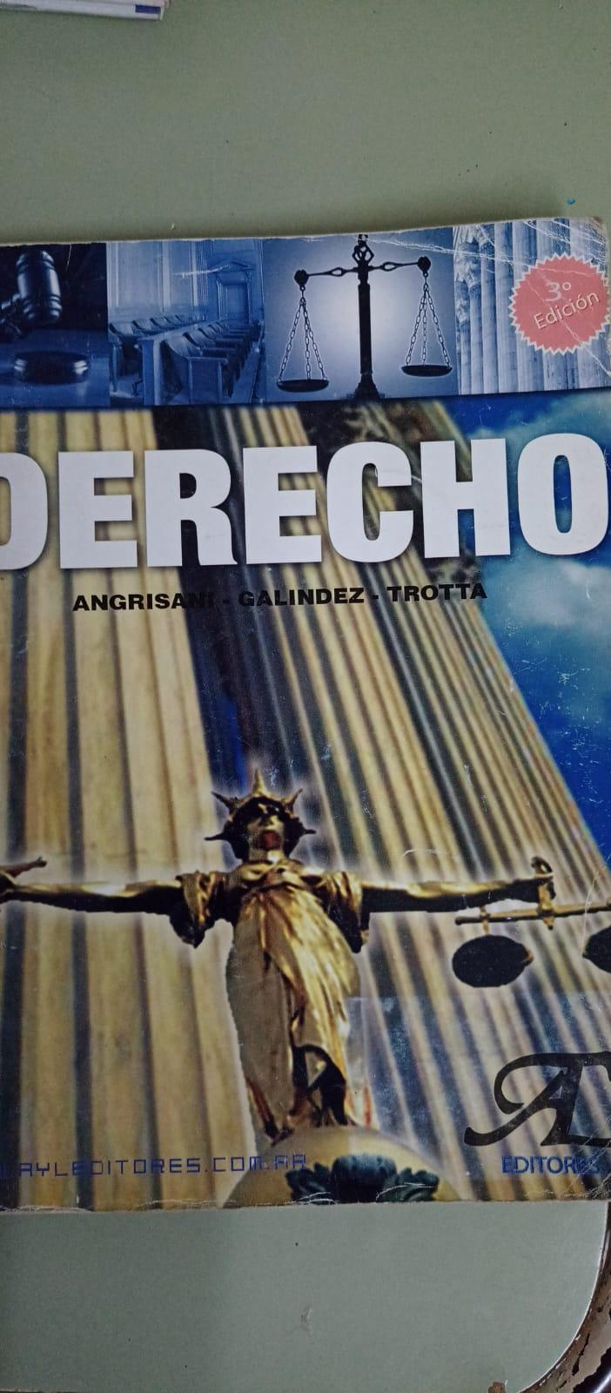
Educación Física |  | Confeccionado por el docente | Se publicara en el mes de febrero

